PENERAPAN TERAPI BACK MASSAGE UNTUK MENURUNKAN INTENSITAS
NYERI RHEUMATOID ARTHRITIS PADA LANSIA
DI PSTW BUDI LUHUR KOTA JAMBI

KARYA TULIS ILMIAH

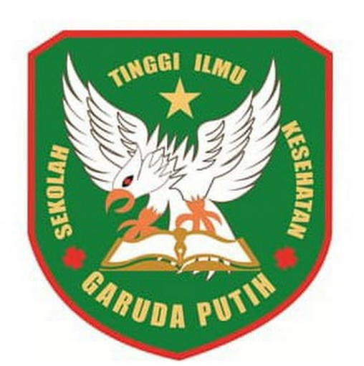

DISUSUN OLEH :
AN NISA
2020211610

SEKOLAH TINGGI ILMU KESEHATAN GARUDA PUTIH
PROGRAM STUDI D – III KEPERAWATAN
TAHUN 2023

PENERAPAN TERAPI BACK MASSAGE UNTUK MENURUNKAN INTENSITAS
NYERI RHEUMATOID ARTHRITIS PADA LANSIA
DI PSTW BUDI LUHUR KOTA JAMBI

KARYA TULIS ILMIAH

Dianjurkan Sebagai Salah Satu Syarat Dalam Menyelesaikan Pendidikan
Diploma III Keperawatan

DISUSUN OLEH :
AN NISA
2020211610
SEKOLAH TINGGI ILMU KESEHATAN GARUDA PUTIH
PROGRAM STUDI D – III KEPERAWATAN
TA. 2023

